河南省八市重点高中教学质量监测考试

语文
命题：汉文化百校联盟 审题：石家庄一中 石家庄二中 正定中学
注意事项：
l.本试卷分第I卷（阅读题）和第Ⅱ卷（表达题）两部分。
2.答题前，考生务必将姓名、准考证号填写在本试卷相应位置。
3.全部答案在答题卡上完成，答在本试卷上无效。
4.考试结束后，将本试卷和答题卡一并交回。
5.本试卷满分150分，测试时间150分钟。

第I卷阅读题

甲必考题
一、现代文阅读（9分，每小题3分）
阅读下面的文字，完成i~3题。
“谣”这十字的本义是歌唱而无乐器伴随，是所谓的“徒歌”，所以民谣、童谣都依附这个本义，甚或不一定要靠固写的文词，口耳相传，凭借记忆，需要的仅是歌唱者感情的投入。“谣”是自由度很大的艺术形式，鲜有县名的作者，由于飘然不知来处，又衍生节外之义，像谣言、谣诼等；可童谣不仅常常带有讽世作用，有时竞有预言的意味，可见必有隐藏在地下的“诗人”。西汉晚期王莽私制童谣，以其自熊天生的本质，引来“群臣进符命”，遵就此应天命而自立为摄皇帝。“谣”还有另外的形式，在不同乡土环境有着不同的名祢，因为多半“演出”在山野地带，就统称为山歌，这是一种充满机智的即兴表演，男女唱答争锋，真情健在激越处显现，可说是谣的浪漫正途。我使用“歌谣”这个词，居心是将有文词的“歌”和野生的“谣”结合成可以在书斋中创作的形式。
中国传统的诗人很有福，他们抒发诗怀，或叙情，或言志，欲达到一个美善的境界使有合用的栽具——盛唐的时候就已备下了四言、五言、七言，绝句、排律，古体的乐府和赋等等。诗人选一个合用的形式恒无往不利。盛唐以后，诗人在吟咏自遣之余，又有了诗余的词，可以借乐器乐队将更为抒情更县音乐质素的词，唱向公众。到了元代，诗的感性深入戏剧，本来诗的本质与戏剧的本质至为接近，不同的是诗演出在纸上，当词的发展使音乐介入表意的艺术，而音乐的本质又与舞蹈至为接近，三者相拥的戏剧使诗跳出纸面演出在舞台上，这便是曲的形式。这是诗人最豪华的载具。我并不真的羡慕古人的懒福，我们可以应不同的需要建造不同的诗形式，我们有的是材料清水的白话，陶土的方言，林未的古文，以厦金属的外来语……由情绪酿制节奏，由时间剪裁行节，由人物析解悬宕……一行一节，四行一节，多行一节…然则曲须由知性划下每首诗艺术形式的临界点，就如古人为字音、字义的美善严格制定格律一样，同时我们也有可借纳的形式，比如说，歌谣的形式。
五十年代战后现代王义运动发展到夸日，已经曲尽7路程。歌谣体或歌谣风不再被看作只是低层次的诉情工具。经过乡土文学的洗礼，又固视听传播媒体在生活中日趋重要的地位，现代诗可能发展成“印刷的演唱会”甚至“表演会”，歌谣体或歌谣风的诗必然会出土作为一个“有利形式”而走上新的道路。歌谣体和歌谣风不同，前者指直接利用歌谣的一般结构，即五言或七言的诗行，并具整齐的韵脚．在第四和第五字之间，通常可以先嵌入语助词或感叹字，使歌者易于表这个别咏唱的风格。至于歌谣风的诗，其形式是由诗作者依诗的表现需要而独创的，除了也具有韵脚，通常句子的结构较为复杂，而暗喻和意象的经营也与现代诗一般手法无异。
（摘编自郑愁予《刺绣的歌谣》）
l下列各项中，对“谣”理解不正确的一项是（3分）
A.“谣”本指“徒歌”，是无乐器伴随的一种歌唱。它们之中有的甚至没有固写的文词，而是凭借记忆口耳相传，需要的只是歌唱者感情上的投入。
B.“谣”是自由度很大的艺术形式，虽然也有隐藏在地下的“诗人”，但由于其少有具名的作者而飘然不知来处，因此叉衍生了谣言、谣诼等意义。
c.“谣”中的童谣不仅常带讽世的作用，而且还有预言的意味。西汉王莽就曾以童谣自然天生的本质引来“群臣进待命”，最后自立做摄皇帝。
D.有些“谣…演出”在山野地带，因此也被称为山歌。这种山歌在男女的激越唱答和充满机智的即兴表演中显现出了真情，可以称为谣的浪漫正途。
2.下列理解，不符合原文意思的一项是（3分）
A.盛唐时期，我国的诗歌就已经具有了四言、五言和七言诗，有了古体的乐府和赋，也有了五、七言绝句和五、七言律诗，以及句数更多的排律。
B.盛唐以后，在近体诗之外，作为诗余的词开始出现，它借助乐器和乐队使音乐介入表意的艺术，使得诗歌更为抒情更具音乐质素，最终唱向公众。
c.元代时期，诗歌、音乐和舞蹈三者相融合而产生的戏剧使演出在纸上的诗跳出纸面演出在舞台上，就产生了中国传统诗人最豪华的载具——元曲。
D.新世纪，现代诗将发展成“印刷的演唱会”甚至“表演会”，低层次诉情工具的歌谣体或歌谣风的诗也将会作为一个‘有利形式”走上新的道路。
3.根据原文内容，下列理解和分析不正确的一项是(3分)
A.郑愁予在《刺绣的歌谣》中使用“歌谣”一词，目的是在感情中杂以知性，将有固写文词的“歌”和野生的“谣”相结合而形成一种新诗的创作形式。
B.我们可以用白活、方言，古文和外来语，以及节奏、行节等材料，并借纳歌谣的形式建造不同的诗形式，但必须用知性划下诗的艺术形式的临界点。
C.“绢子方方绣两面/少壮出门女守园／一篙一撑渡江水/-针一刺度日难”用了歌谣的一般结构，韵脚整齐，演唱时可嵌入语助词以产生咏唱风格，属歌谣体短诗。
D.歌谣风的诗也有韵脚，但其句子结构一般较为复杂，而且形式是诗人依诗的表现需要独创的，而某些艺术手法又与现代诗一般手法无异。
二、古代诗文阅读（36分）
（一）文言文阅读（19分）
阅读下面的文言文，完成4~7题。
李清臣，字邦直。七岁知读书，日数千言，客有从京师来者，与其兄谈佛寺火，清臣从傍应曰：“此所谓灾也，或者其蠹民已甚，天固儆之邪？兄惊曰：“是必大吾门。”
治平二年，试秘阁，欧阳修曰：“不置李清臣于第一，则谬矣。”时大雨霖，灾异数见，论者归咎濮①议。或谓曰：“宜以《五行传》‘简宗庙，水不润下’为证，必擢上第。”清臣曰：“吾不之信。民间岂无疾痛可上者乎？对言：“善止天地之异者，不止其异，止民之疾痛而已。”策入等，名声籍甚。英宗曰：“如李清臣者，公议皆谓可用，顾以亲抑之可乎？”既而诏举馆阁，欧阳修荐之。绍圣元年，廷试进士，清臣发策曰：“今复词赋之选而士不知劝，罢常乎②之官而农不加富，赐土以柔远也而羌夷之患未弭，弛利以便民也而商贾之路不通。夫可则因，否则革，惟当之为贵，圣人亦何有必焉。”鄜延路金明砦主将张舆战没，惇怒，议尽戮全军四千人。清臣曰：“今悉诛吏士，异时亡将必举军降虏矣。”于是但诛牙兵十六辈。仆射韩忠彦与之有连，惟其言是听，出范纯礼、张舜民，不使吕希纯、刘安世入朝，皆其谋也。寻为曾布所陷，出知大名府而卒，年七十一。赠金紫光禄大夫。
清臣蚤以词藻受知神宗，建大理寺，筑都城，皆命作记，简重宏放，文体各成一家。为人宽洪，不忮害。尝为舒但所劾，及在尚书，但以赃抵罪，独申救之，曰：“但信亡状，然谓之赃则不可。起身穷约，以俭自持，至富贵不改。然志在利禄，一意欲取宰相，故操持悖谬，竟不如愿以死。
（节选自《宋史·李清臣传》）
【注】①濮，指濮王。②常罩，常平仓。常平之官，简称“仓臣”，负责管理常平仓救济，农田水利等。
4.对下列句子中加点的词语的解释，不正确的一项是（3分）
A.或者其蠹民巳甚 蠹：损害
B.止民之疾痛而已 止：解除
C.而羌夷之患未弭 弭：顺从
D.夫可则因 因：沿袭
5.下列对文中相关内容的解说，不正确的一项是（3分）
A.“必擢上第”的“擢”指迁官，即升职。与“擢”相似的还有“前太守臣逵察臣孝廉；后刺史臣荣举臣秀才”中的“察”与“举”等词。
B.从“欧阳修荐之”可以看出欧阳修在当时具有一定的政治地位；文学上，他与韩愈、柳宗元和宋代的三苏、曾巩、王安石并称为“唐宋八大家”。
c.“廷试进士”中的“进士”是指在我国古代科举制度中通过最后一级考试——殿试的人，意思是可以进授爵位的人，而应试者被称为“举进士”。
D.“赠金紫光禄大夫”中的“赠”是古代朝廷为表彰已死大臣的功绩，追授给死者的一种官职或称号，也称追赠；其余还有赠官、赠典等。
6.下列对原文有关内容的概括和分析，不正确的一项是（3分）
A.李清臣自幼好读书，其文备受好评。他七岁的时候就每天读好几千字，不仅曾经得到过考官欧阳修的肯定，而且还在早年就凭借诗词文章被神宗赞赏。
B.李清臣见识深远，深识民生疾苦。他小时候就认为当时佛寺火灾是因为官吏害民，老天发出的儆戒；为官后更认为善于消除灾异者首先要消除百姓的疾苦。
c.李清臣为人宽洪，不忌恨害人。即使在与自己有过节的人受冤时，他也公平正直地为他说话；面对延路金明寨失陷要诛杀全军的情况，他也以理说事避免了大规模杀戮。
D.李清臣追求利禄，终被陷害而死。他因为一心想当宰相而行为错谬，他勾结韩忠彦并出主意排挤范纯礼和吕希纯等人，最终被陷害出朝不如意而死。
7.把文中画横线的句子翻译成现代汉语。（10分）
(1)今复词赋之选而士不知劝，罢常平之官而农不加富。
____________________________________________________________________________
(2)尝为舒但所劾，及在尚书，但以赃抵罪，独申救之。
____________________________________________________________________________
（二）古代诗歌阅读(11分)
阅读下面这首诗，完成8—9题。
长江万里圈
【明】杨基。
我家岷山① 更西住，正是岷江发源处。
三巴春霁雪初消．百折千回向东去。
江水东流万里长，人夸漂泊尚他。
烟波草色时牵恨，风雨猿声欲断肠。
【注】①杨基愿籍蜀中，田祖仕江左而定居吴中。当时官场黑暗，仕途波折，诗人经历颇为坎坷，于是写此题画诗。②岷山：位于四川西北部。
8.这首诗表达了诗人怎样的思想感情，请简要分析。（5分）
____________________________________________________________________________
____________________________________________________________________________
9.这首诗运用了怎样的抒情手法?请结合具体诗句加以分析。（6分）
____________________________________________________________________________
____________________________________________________________________________
(三）名篇名句默写（6分）
10.补写出下列句子中的空缺部分。（6分）
(1)《卫风·氓》中“__________,__________”两句运用比共手法，生动地展示出士主人心随岁月流逝而客颜老去的形象。
(2)苏轼在《赤壁赋》中描写了客吹洞萧的效果，其中运用了侧面描写的两句是“__________,__________”。
(3)《白雪歌递武判官归京》写朋友离去后，拳参仍驻足远望，其中“__________,__________”的景象，令人回味无穷。

乙选考题
请从11、12两题中任选一题作答，并用2B铅笔将答题卡上所选题目对应的题号右侧方框涂黑，按所选涂题号进行评分：多涂、多答，按所涂的首题进行评分；不涂，按本选考题的首题进行评分。
三、文学类文本阅读(25分}
11.阅读下面的文字，完成(1)一(4)题。(25分)
方月饼
严歌苓
月饼方的’想不通。也想不通怎幺就比我们曾经那些圆的贵。付钱甘，手指共乱?。
月饼方的？想不通。也想不通怎么就比我们曾经那些圆的贵。付钱时，手指头乱了。
说好在我住处聚。合住的美国女友玛雅一般午夜前从不归宿。我的屋有晾台，可以“举头望明月”。下午太阳还在，我就把晾台收拾出来了。原先大半面积堆着玛雅大大小小十几个纸盒，里面装着从童年情人卡到非洲椰子壳等什锦垃圾。我感慨：晾台真像个垃圾场啊。她壮实的大脸蛋一唬：“你怎么能说我的感情是垃圾呢？”后来我多次请她把她的“感情”哪怕叠叠整齐，别让我一上晾台就像工兵探地雷。她总说：“我会的，下个周末。”半年住下来，她的周末一般花在睡觉上。
五点的样子，摆开小折叠桌，中央插了一大蓬紫百合。花一点不鲜，玛雅从她上班的超级市场隔三差五地带回这类“老花”。月光下，花多老都是花。午夜前我得把花搁回原处。玛雅的东西一般碰碰就会碰出后果来。她订的报搁在餐桌上，有回我闲，翻了翻。她很快问我：“下月订报费，你分担一半怎么样？”我说好啊。但那个“好啊！”是甩出去的。同时想，她那么公道，你不快活在哪里？她生日你送她两只象牙球耳坠又不是储蓄，养得出利息，容你慢慢往回支。又一回她带回只小猫咪，我没比她少抱。她给了我一张账单，上面的八十元是猫打预防针和健康检查的费用。这钱我绝对赖不掉。
电话铃又响了。一听文倩声音我就知道她来不了了。她的大律师丈夫又揍了她。问是问不出实话的。她一贯珠光宝气，一贯富富态态，一贯对脸上身上可疑的青色紫色甜甜、淡淡地扯谎。到七点，几乎所有人都来电话，取消了聚会计划。我抓起电话，打给喔喔，说所有穷孩子都变了卦，整个聚会取消了。喔喔是北京人，发不准自己那辆老“volvo”的音，发成喔喔，大家都改叫他喔喔。
“我……都买好烧鹅啦！刚从唐人街回来，还热的！”喔喔那边喊冤一样喊。
“你留着慢慢吃，省一星期鸡蛋钱。”我说。喔喔在读物理博士，靠奖学金买房子置地娶老婆，每天只吃一打鸡蛋，早中晚各四个，一天一块钱。问他什么滋味，他答：“我变了十几种吃法：炸、烹、煮、蒸、腌、卤……后来就不费事了，怎么变都无所谓，反正不是吃着都像鸡屎吗？”
“这怎么行这怎么行！”喔喔的意思是大伙儿的不守信对他打击过大。“你怎么办你怎么办？”一旦失望过度，喔喔就把一句话说两遍，出来一种捶胸顿足的节奏。
“我？我头疼，低烧七天了。”半点谎也没有。要舍得买医疗保险，我肯定娇嫩得多。喔喔马上问我要不要阿斯匹林。我回答我有的就是阿斯匹林。
“你不会哭吧？……”
我笑起来：“你别哭就行！”
搁掉电话，心死了，没人来了。我劝自己想开些，不聚也好，明一早还要早起打工。我自己坐在晾台上，眼瞪着空空一片天。心空得回声四起。就要去睡时，玛雅回来了。她的早归不知怎的将我激动的心引得酸胀酸胀的。我把中国这个古老的节日形容得又诗意又神秘，用穷了我的英文辞汇。说起月亮里私奔的嫦娥、捣药的玉兔、伐桂的吴刚。玛雅忙问：“嫦娥和吴刚怎么样了呢，后来？还有那个兔子？”兔子在美国人看是性爱、繁殖的暗示。我赶紧说他们没怎么样。一男一女中间还有个兔子却谁和谁都不挨，这故事劲儿在哪儿？她满口“喔，真的呀。”脸上的情绪却沉了底。当她看见她的东西被齐齐叠在一边，立即要哭了，她一个个纸盒数上去，发现都在，神经质消掉不少。
她很给面子地终于坐在了桌子对面。我们吃月饼。我开始讲起月饼，讲起有关月亮的所有中国古典诗词；李白、李煜、东坡。玛雅很顾吃相，咀嚼时从不开口，只好对我罕见的滔滔不绝挑眉瞪眼地赞叹。
“这月饼的卡洛里一定很高吧？”玛雅打断我，她已吃完两个。她像计算钱一样精确地计算卡洛里，可仍是吃下去，胖下去。
我说不高不高。心想，管它呢，反正明年我不会再哄你吃了。
我还是讲月亮。我说中秋节所引起的情绪是最浪漫的，比如思乡、相思、念故土故人。我不时去看天，希望向玛雅证实，八月十五这天的月亮的确比平时大许多，圆许多；有点暖色的粉红或鹅黄。然而一片空空的天。玛雅似乎很感动地听着。紫百合在我们之间散着淡淡的腐臭。
玛雅决定不再等我们中国人的浪漫月亮。我多想再留留她。站起时她开口了。
“对了，你总是很欣赏我带回的花。以后我们分担买花的钱，怎么样？”
我没说话。她从来没有不公道过啊。我以为我征服了一颗心。也许我征服了，但公道归公道。
她走了，我独坐、闷坐、枯坐。头生疼生疼。摹地扭脸，天中央竟有了月亮。我看它一会儿，想它从哪里来。一定不是我故土的它，一定不是我的父母十几小时前看到过的它。它很圆很圆，像一枚阿斯匹灵大药片。
(1)下列对作品有关内容的分析和概括，最恰当的两项是（5分）
A.朋友们在中秋节的缺场，导致聚会的取消，让我和喔喔充满了失落，而玛雅的早归让我本来就低落的心情更加糟糕了。
B.喔喔在国外读物理博士，他基本每天都是吃十二个鸡蛋，为的是节省开销，然后凭借奖学金买房子置地和结婚。
c.月亮里的嫦娥与吴刚被“我”说得诗意神秘又浪漫，而玛雅却对他们没有出现爱情而扫兴，这体现出中西文化的差异。
D.玛雅吃月饼时特顾吃相，咀嚼时就不开口说话，但听“我”滔滔不绝地讲话时，她还是由衷地挑眉瞪眼地表示赞叹。
E.面对中西方的文化差异和玛雅∞离开，加之“我”因思念故土故人的“独坐、闷坐、枯坐”，我感到头越加生疼了。
(2)小说中的“我”是一个什么样的形象?请简要分析。（6分）
____________________________________________________________________________
____________________________________________________________________________
(3)文章最后一段写月亮的句子有什么意图，请简要分析。（6分）
____________________________________________________________________________
____________________________________________________________________________
(4)本文为什么以“方月饼”为题，请结合文章，谈谈你的看法。（8分）
____________________________________________________________________________
____________________________________________________________________________
四、实用类文本阅读（25分）
12.阅读下面的文字，完成(1)一(4)题。（25分）
材料一：
9月23日，“全球新媒体与社会公益峰会-北京论坛”暨“益起来——公益嘉年华启动仪式”在北京联合国大楼举办。来自公益慈善和新媒体的领袖们近百余人汇聚一堂，就新媒体在促进社会公益、推动人类健康与发展领域的创新实践与前沿问题进行了热烈讨论。新浪微公益执行主编杨光出席论坛并致辞：
今年最火爆的一个公益活动无疑就是冰桶挑战了，这场慈善与游戏相结合的活动让大家充分体验了冰桶的感觉，同时又传播了工艺理念，帮助了更多的弱势群体。
8月17号早上，我们开始接手冰桶挑战话题，经过我们产品团队的努力，到当天晚上11点，整个项目上线只用了40分钟，保证了项目与话题热度同步。到今天为止，话题阅读量从最初73万已经提高到46亿，微公益筹款超过750万，捐款人数超过4万多人。特别是合作机构瓷娃娃，它本来是一家很普通的民间公益组织，粉丝这次增长了十倍，可以说突飞猛进。冰桶挑战很快从IT圈，从雷军以及一些企业家，迅速延伸到或者说传递到像刘德华、王力宏、周杰伦这样的明星大腕。活动期间，超过200位明星发布微博@项目链接，33位明星捐款，明星捐款超过36万元。我们接触了一些媒体，像京华时报、法治晚报、央视新闻和人民日报都参加冰桶挑战，公众参与公益事业的积极性是值得肯定的。
我国约有20万渐冻人群体，而且相比之下，针对渐冻人的慈善活动极少被大众知晓，而关注这个的公益组织就更少了，即便是公益圈的媒体也很少有哪个组织做这个项目，更多地是一些个案被传统媒体报道了，引发媒体关注，给他一些捐款或者是帮助，但是这种模式还是比较传统的，很难从系统上一次性或者说可以长期关注这个群体。但是这次冰桶挑战，我们看见了，并让所有中国人都知道了什么叫渐冻症，什么是渐冻人群。而且冰桶挑战用快乐的方式做公益，让大家从慈善中得到了快乐，这恐怕是冰桶活动在中国风行所具有的更深层意义。
（2014年9月29日，新浪公益）
材料二：
2014年8月23日．“2014南宁绿色家园（秋季）家装建材博览会南国早搬家博会”在广西区科技馆隆重举行。当天上午博览会举行士模特冰桶挑战赛公益活动，男女相互用冰桶挑战轮流淡水，泳衣模特参加“冰桶挑战”，吸引了众多顾客与观众的参与。
2014年8月21日，山东省济南市泉城公园，冰桶挑战赛现泥浆版，少士身穿比基尼，大盆的冰水泥浆从头丁倾斜而下，女孩们还在泥浆中摔跤，身上瞬间沾满泥浆，如同泥人雕塑。男孩曼上演暴力版的泥浆挑战，大桶黄土泥浆和彩色泥浆互泼，浑身上下被泥浆覆盖。
2014年8月22日，遭遇干旱的河南省，民众拿着水捅聚集在中原大佛前。人们举起空的水摘等器皿，喊出“我们要喝水”，中原大佛管理方在现场发出倡议，“传递爱一心，也要珍惜水资源！”“河南，请对‘冰桶挑战’说‘不’！”的口号，呼吁改变方式救助渐冻人。
（2014年8月26日，东南网）
材料三：
年底是台湾“丸合一”选举，作为各色候选人，自然把冰桶挑战看作抢报纸版面的良机。比如连胜文、柯文哲这对台北市长选举的死对头，就率先完成。他们争先恐后，一方面是迎合民众的关注，一方面也是迫于指名人放话带来的压力：不在24小时内完成，“台北市长就造不上’。当然，不是所有政坛人士都认同这种“捆绑”，有A就觉得台湾政客加入此类创意患善，无异于东施效颦。
这个为罕见病患者募捐的活动，似乎渐渐沦为名人的“慈善秀场”。冰桶挑战的点名过程，已成为另一种代言商业行销活动，成为展现人脉网络的工具，一种另类的炫言行为。有媒体刊文呼吁，民众捐款即可，别再拿利他名义遮掩自我炫耀的举动。毕竟，公益活动的重点是“渐冻人”，而不是“水桶秀”。慈善可以是由名人推动，但其最终目的应当是让更多普通人参与进来帮助更多普通人。不要让慈善活动成为名有的专属，才能让慈爱之一心星火燎原。
(《人民日报海外版》2014年8月22 日)
材料四：
[中国日报网9月7日电（柳洪杰）]日本经济新闻中文版5日刊文，根据最近的一次读者调查，分析日本民众对于“冰桶挑战”的态度，结果显示，赞成者仅为23.4%，而反对者占76.6%。
关于被点名后会怎么办，回答“什么都不做”的受访者占69. 6%，比例最高。而“向援助团体捐赠100美元”占23.8%．“从头浇下冰水”占2.3%．“两者都做”为4.2%。
赞成者的主要观点有“不管采取何种彤式，参加募捐就是发扬互助精神，令人高兴”(7l岁，男性)，“成为了款活动的契机，非常好”（34岁，士性），等等。
回答称“将向援助团体捐赠100美元”的一位50岁男性表示，“这是最有效的方法，将以自己的方式提供帮助。不过不打算挑战别人”。而称“两者都做”的一住71岁男性则指出，“如果仅仅从头浇下冰水而不捐款，就仅仅是做寿”。
反对者万面则认为，“如果浇下冰水导致有人死亡，应该怎么办呢”（27岁，女性），“感觉这只是名人的做秀”（59岁，男性），等等。
回答即使被点名也选择“什么都不做”的人的看法包括，“捐赠应该是自发性的，不应被强制（挑战）”(62岁，女性)，“疑难病除此之外还有很多”（53岁，男性）。
报道指出，虽然AKB48制作人秋元靡、滨崎步等很多日本艺人都参与了冰桶挑战活动，但也有艺人开始对这一活动提出了反对意见，有艺人已经表示，很多日本艺人并未了解到这一活动的本质，只是被点名就泼水，但是这已经丧失了活动最初要达到的本质性。最开始冰桶挑战只是想让更多人认识到还有这样的罕见病，同时希望人们更多地向公益组织捐款，现在在日本几乎已经偏离了轨道。也有很多艺人在被指名后直接拒绝了挑战，他们觉得捐款比发水重要，因此已经决定捐款，就不会波水了。
（2014年9月7日，中国日报网）
(l)阅读材料一，简要分析“冰桶挑战”火爆的原因。（5分）
____________________________________________________________________________
____________________________________________________________________________
(2)根据材料一和材料二，概括说明“冰桶挑战”与河南“对冰桶挑战说不”活动在效果上的共同点。（6分）
____________________________________________________________________________
____________________________________________________________________________
(3)请根据材料二和材料三，概括分析“冰桶挑战”的弊端。（6分）
____________________________________________________________________________
____________________________________________________________________________
(4)结合材料四，请谈谈休对“冰桶挑战”的积极建议。（8分）
____________________________________________________________________________
____________________________________________________________________________

第Ⅱ卷表达题
五、语言文字运用（20分）
13.依次填入下列各句横线处的成语，最塌恰当的一组是(3分)
①出乎意料，周汉民没有________，反而对敏感的区内金融改革试点畅所欲言。他坦言自贸区的细则很快就要出来。
②从“巨头”到“中产”，以战略转型为名义的裁员正在全球进行。而在国内，尽管大多企业对裁员___________．但也有门户网站传出了有关企业“瘦身”的消息。
③我们不搞无谓争论，但涉及大是大非问题，涉及政治原则问题，决不能________，更不能退避三舍。
A.含糊其辞 闪烁其辞 讳奠如深
B.闪烁其辞 讳奠如深 含糊其辞
c.讳奠如深 闪烁其辞 含糊其辞
D.含糊其辞 讳奠如深 闪烁其辞
14.下列各句中，没有语病的一句是(3分)
A.包括美国经济复苏步伐、欧元区债务问题及持久的低通胀率风险等构成因索使日本经济前景不容乐观。
B.当全世界球迷都在关注世界杯赛况时，英国_公益机构呼吁并号召人们关注世界杯期间的家庭暴力增长。
c.自动化和3D打印技术，让本厂产品的加工速度和精确度都提高了很多，甚至连质量控制都不再是难题。
D.我国12月原油总进口量首超3100万吨，有人认为应借国际石油市场的价格博弈建立更多的石油储备。
15依次填入下面一段文字横线处的语句，衔接最恰当的一组是（3分）
为何我们需要睡眠?为什么睡眠这么重要?_______，_______。_______，_______，_______，_______！我们之所以要睡眠，是因为它能够维持我们正常的认知能力，比如演说、记忆力、创造力及灵活的思堆等等。换句话说，睡眠对于我们的脑部发展，起着举足轻重的作用。
①白天所消耗的体力在晚上能够恢复
②这个问题已经困扰科学末几个世纪了
③居然只和一片吐司提供的能量差不多
④有人说睡眠可以给我们一个休息的机会
⑤事实上经过足足8小时的睡眠所省下的能量仅有209千焦
⑥最后的答案依然没人能确定
A.⑥②③①⑤③ B.④①⑤③②⑥
c.②⑥③①⑤③ D.②④①⑥⑤③
16.在下面一段文字横线处补写恰当的语句，使整段文字语意完整连贯，内容贴切，逻辑严密。每处不超过l5个字。（5分）
魏晋以来，以洛阳为中心的中原学术风尚渐变，玄学新思潮在黄河以南的中下游地区流行蔓延。永嘉之乱后，玄学并未固京洛倾覆而消失， ① ，以建康为中心的江南地区成为新的玄学传播中心。不但如此，士人还 ② ，使东汉即传入我国的佛学开始真正地融八中国文化。玄佛相参、玄佛合流已成为时代潮流。但东晋以后，中原南渡人士也深刻反思，认识到儒学、礼浩对稳定江东政权的重要性，提出振兴儒学的主张。对西晋玄学误国的沉痛反思， ③ ，奠定了东晋统治者以儒学立目的思想基础。
17.下面是从“实用新型外观设计”到“获得专利证”的整个过程，请把这个过程写成一段话，要求内容完整，表述准确，语言连贯，不超过75个字。(6分)
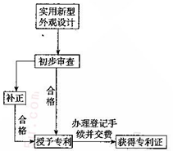
18.阅读下面的材料，根据要求写一篇不少于800字的文章。(60分)
维克托的父亲想让大画家毕加索收喜欢画画的儿子为徒。“你想让他做一个真正的画家，还是做一个毕加索第二？”毕加索看了维克托的画当即拒绝了。多年后，维克托的画进入苏富比拍卖行，虽然他的画价只有毕加索的几十分之一，但他非常高兴。
他14岁时，父亲想让大画家张大千收儿子为徒。张大千看了小画家的画，非常高兴地说“是个天才，我收下了!”多年后，他的画也进入了苏富比拍卖行，虽然他的画价只有张大千的几十分之一，但他也非常高兴。
要求选好角度，确定立意，明确文体，自拟标题；不要脱离材料内容及含意的范围作文，不要套作，不得抄袭。

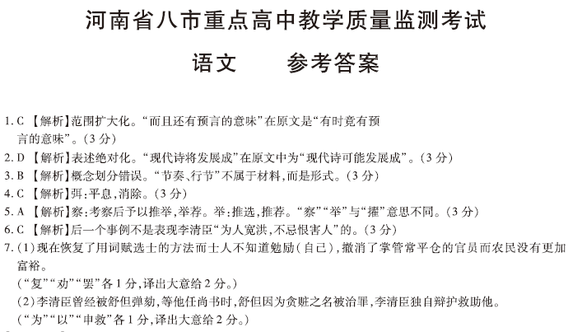
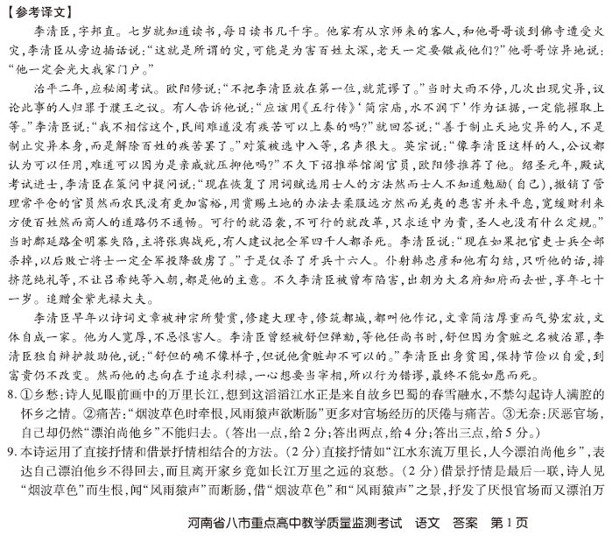
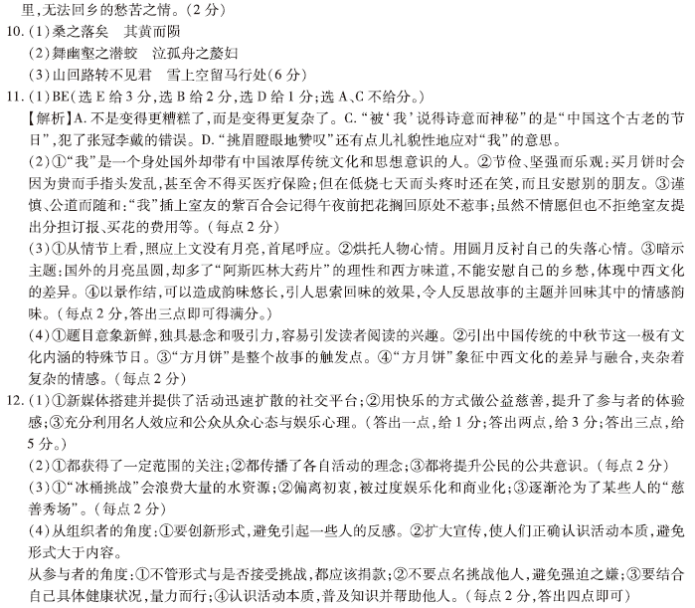
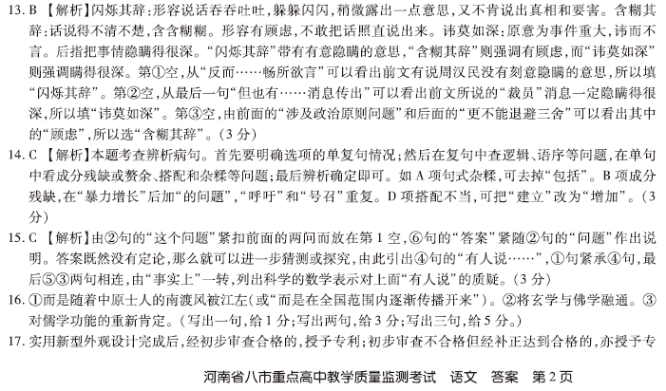
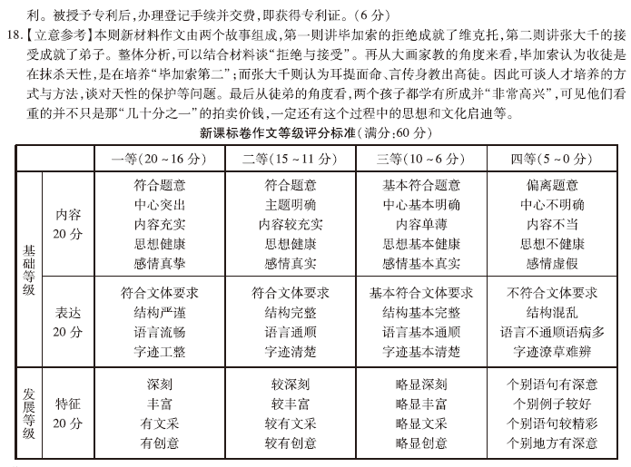
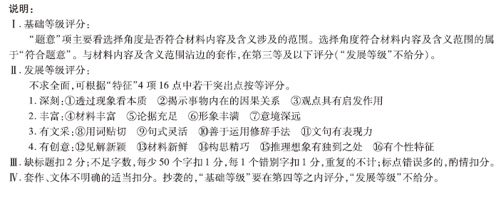
欢迎访问“高中试卷网”——http://sj.fjjy.org

